

POWIATOWY URZĄD PRACY
W LIMANOWEJ
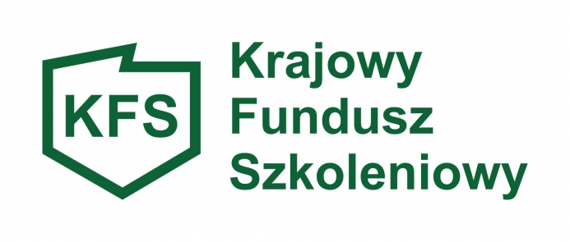
ZNAK SPRAWY

CAZ/SP –MŚ- 626 -2-1/21

INFORMACJA O NABORZE WNIOSKÓW O PRZYZNANIE ŚRODKÓW Z KRAJOWEGO FUNDUSZU SZKOLENIOWEGO
NA KSZTAŁCENIE USTAWICZNE PRACOWNIKÓW I PRACODAWCÓW
TERMIN NABORU WNIOSKÓW | 15.02.2021 r. – 19.02.2021 r.
PODSTAWA PRAWNA | 1. Ustawa o promocji zatrudnienia i instytucjach rynku pracy (t.j. Dz. U. z 2020 r. poz. 1409)  2. Rozporządzenie Ministra Pracy i Polityki Społecznej z dnia 14 maja 2014 r. w sprawie przyznawania środków z Krajowego Funduszu Szkoleniowego (t. j. Dz.U. z 2018 r. poz. 117)  3. Regulamin przyznawania środków z Krajowego Funduszu Szkoleniowego na kształcenie ustawiczne pracowników i pracodawców w 2021 r.
ŹRÓDŁO FINANSOWANIA | Środki Krajowego Funduszu Szkoleniowego - limit podstawowy
LIMIT POSIADANYCH ŚRODKÓW | 668 000,00 zł.
PRIORYTETY WYDATKOWANIA ŚRODKÓW KRAJOWEGO FUNDUSZU SZKOLENIOWEGO | - wsparcie kształcenia ustawicznego osób zatrudnionych w firmach, które na skutek obostrzeń zapobiegających rozprzestrzenianiu się choroby COVID-19, musiały ograniczyć swoją działalność;  - wsparcie kształcenia ustawicznego pracowników służb medycznych, pracowników służb socjalnych, psychologów, terapeutów, pracowników domów pomocy społecznej, zakładów opiekuńczo-leczniczych, prywatnych domów opieki oraz innych placówek dla seniorów/osób chorych/niepełnosprawnych, które bezpośrednio pracują z osobami chorymi na COVID-19 lub osobami z grupy ryzyka ciężkiego przebiegu tej choroby;  - wsparcie kształcenia ustawicznego w zidentyfikowanych w danym powiecie lub województwie zawodach deficytowych;  - wsparcie kształcenia ustawicznego osób po 45 roku życia;  - wsparcie kształcenia ustawicznego osób powracających na rynek pracy po przerwie związanej ze sprawowaniem opieki nad dzieckiem;  - wsparcie kształcenia ustawicznego w związku z zastosowaniem w firmach nowych technologii i narzędzi pracy, w tym także technologii i narzędzi cyfrowych;  - wsparcie kształcenia ustawicznego osób, które nie posiadają świadectwa ukończenia szkoły lub świadectwa dojrzałości;  - wsparcie realizacji szkoleń dla instruktorów praktycznej nauki zawodu bądź osób mających zamiar podjęcia się tego zajęcia, opiekunów praktyk zawodowych i opiekunów stażu uczniowskiego oraz szkoleń branżowych dla nauczycieli kształcenia zawodowego.
INFORMACJE, KTÓRE ZOSTANĄ UWGZLĘDNIONE PRZY ROZPATRYWANIU WNIOSKU | Przy rozpatrywaniu wniosku starosta uwzględnia:  - zgodność dofinansowanych działań z ustalonymi priorytetami wydatkowania środków KFS na dany rok,  - zgodność kompetencji nabywanych przez uczestnika kształcenia ustawicznego z potrzebami lokalnego lub regionalnego rynku pracy,  - koszt usługi kształcenia ustawicznego wskazanego do sfinansowania ze środków KFS w porównaniu z kosztami podobnych usług dostępnych na rynku,  - posiadanie przez realizatora usługi kształcenia ustawicznego finansowanej ze środków KFS certyfikatów jakości oferowanych usług kształcenia ustawicznego, a w przypadku kursów – posiadania przez realizatora usługi kształcenia ustawicznego dokumentu, na podstawie którego prowadzi on pozaszkolne formy kształcenia ustawicznego,  - plany dotyczące zatrudnienia osób, które będą objęte kształceniem ustawicznym finansowanych ze środków KFS,  - dostępność środków KFS,  - uzasadnienia wniosku w kontekście obecnych i przyszłych potrzeb pracodawcy w obszarze kształcenia ustawicznego.
DOSTĘPNOŚĆ DRUKU WNIOSKU | www.limanowa.praca.gov.pl
MIEJSCE SKŁADNIA WNIOSKU | Powiatowy Urząd Pracy w Limanowej ul. J. Marka 9 34-600 Limanowa, pok. 320 III piętro.  Dodatkowe informacje pok.336 tel. 18 33 78 874

Limanowa, 01.02.2020 R. ZATWIERDZIŁ: mgr Marek Młynarczyk

Dyrektor PUP w Limanowej

